东北财经大学期初补考成绩登录说明

成绩登录网址
- 登录教务处主页http://jwc.dufe.edu.cn/，点击“教师窗口”。
- 或直接登录成绩录入网址http://202.199.165.159/

用户名及密码
教师用户使用用户名及密码登录。
新教师或已有用户遗失密码，请联系教务处教学发展科，电话84713310。

成绩登录方法
- 由教学秘书指定阅卷教师：
综合教务----考务管理----考试管理----考试任务维护----左侧点选学年学期及考试名称后查询----点选相关课程----右侧双击“排考指定教师”下的学院名称，可弹出如下窗口：
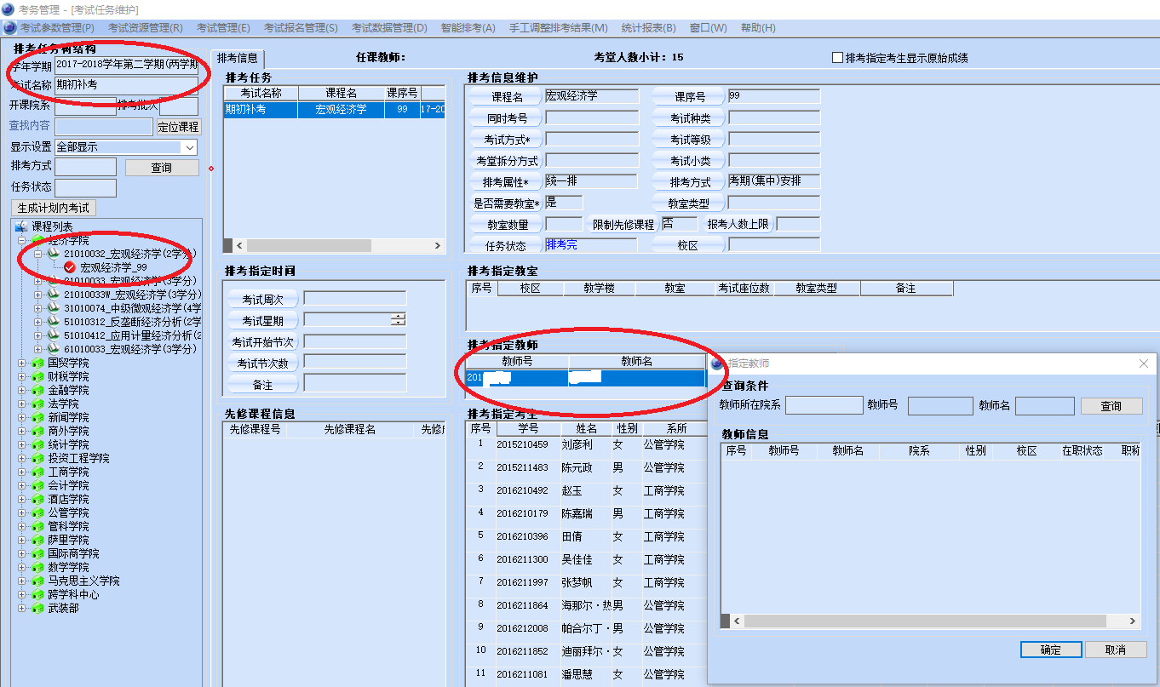
点选学院信息，填写教师名后点击查询，待出现相关教师信息后，点击确定即可完成该科目成绩录入教师的指定。
- 阅卷教师登录成绩
阅卷教师登录教务处网站教师窗口，点击右侧 “补考成绩录入”，进行登录成绩。
登录成绩可以参考教务处网站办事流程项下的《东北财经大学期末考试成绩登录说明》。
- 打印补考成绩单
为了方便登录成绩，阅卷老师可自行根据补考成绩录入顺序调整综合教务系统内的补考成绩单的顺序，具体操作为进入综合教务系统考务管理-统计报表-考试成绩登录表-选择课程-右键排序，如下表
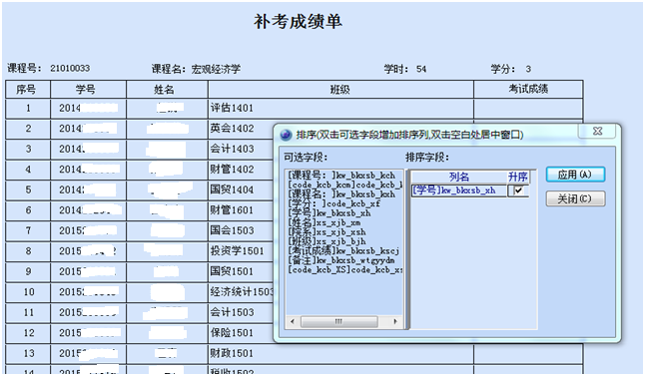

其他说明
成绩登录过程中如有问题，请及时联系教务处教学管理科，电话84710418。

